Государственное бюджетное дошкольное образовательное учреждение
Детский сад № 49 комбинированного вида
Центрального района Санкт-Петербурга

КОНСПЕКТ
ОРГАНИЗОВАННОЙ ОБРАЗОВАТЕЛЬНОЙ ДЕЯТЕЛЬНОСТИ
В СРЕДНЕЙ ГРУППЕ

«ПРАВИЛА ДОРОЖНОГО ДВИЖЕНИЯ»
«(ПРОГУЛКА С МЯЧИКОМ) »

Туфанова Анна Ивановна,
воспитатель 1 квалификационной категории

Санкт-Петербург
2022
Интеграция образовательных областей: познавательное развитие; речевое развитие, социально-коммуникативное развитие.
Цель:
1. Создание социальной ситуации развития в процессе познавательно-речевой деятельности детей.
2. Обеспечить условия для усвоения детьми правил дорожного движения в процессе коммуникации и взаимодействия со сверстниками и взрослыми.
Задачи:
1. Уточнить и закрепить знания детей о ПДД, дорожных знаках, правилах поведения на улице.
2. Развивать внимание, визуальное восприятие, умение ориентироваться в пространстве.
3. Воспитывать ответственность за свою безопасность и жизнь других людей, воспитывать доброжелательное отношение друг к другу.
Методы проведения: познавательный; наглядный; игровой; социоигровой; элементы системно - деятельностного подхода.
Условия для проведения: коммуникация со сверстниками и взрослым, дидактическая игра, поисковая деятельность, продуктивная деятельность.
Организация детских видов деятельности:
- Коммуникация со взрослым, сверстниками, сказочным героем;
- Поисковая деятельность;
- Двигательная активность;
- Игровая деятельность.
Оборудование: комплекс макетов городской среды, машинки, фигурки пешеходов; знаки дорожного движения «Пешеходный переход», «Движение пешеходов запрещено», «Главная дорога»; игровое оборудование: светофор, дорожка-«зебра», машинки, шлагбаум и т.п.
Предварительная работа: повторение правил дорожного движения, участие в создании макетов городской среды.
Ход образовательной деятельности
Вводная часть (организационный и мотивационный момент)
Звуковое сопровождение (приятная музыка, звуки города). На экране – анимация, слайды.
Воспитатель (показывает сказочного героя):
Доброе утро, ребята! Смотрите, кто это? Здравствуй, Мячик!
Мячик: Здравствуйте, ребята!
Ответы детей (дети приветствуют героя и воспитатель подводит разговор к тому, что Мячика надо пригласить погулять вместе с ними).
Воспитатель:
Мячик, а как ты оказался один на улице?
Мячик: Я на улице первый раз. Мне очень хочется погулять. Сегодня ветер распахнул дверь, так я на улицу выкатился. Давайте поиграем вместе, вот здесь, на дороге?
Воспитатель:
Разве ты не знаешь, Мячик, что на дороге играть нельзя – это опасно?
Мячик:
Нет, я не знаю. Меня недавно подарили Ване на день рождения. Он ничего мне не рассказал. Может, он тоже не знает?
Воспитатель:
Ребята, пойдемте гулять и по дороге на площадку расскажем Мячику, как надо вести себя на улице?
Ответ детей (вспоминают ПДД, Мячик все время спрашивает «А почему?», тем самым побуждая их к развернутым ответам)

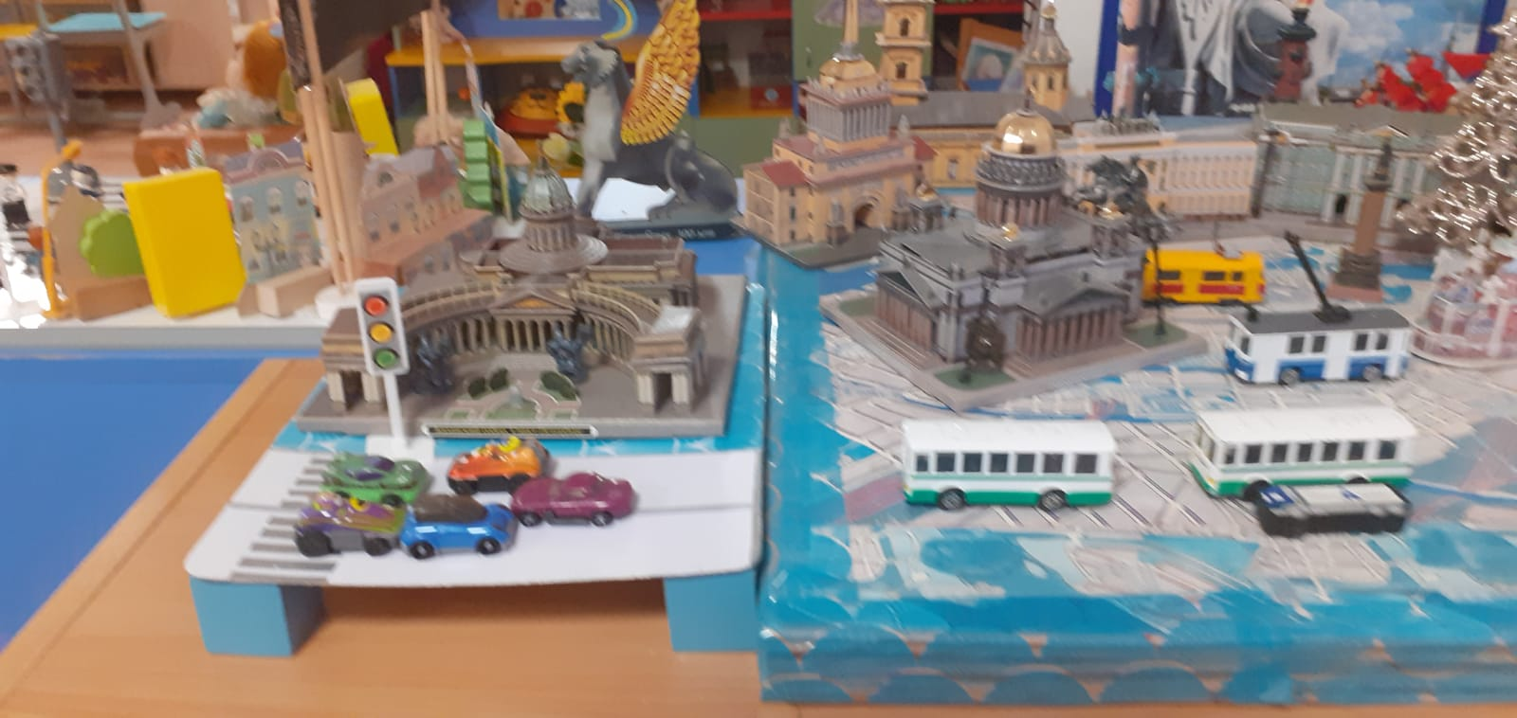

Физминутка
Дети становятся в круг.
- Доброе утро! — птицы запели.
(дети машут руками)
Ребятки проснулись и встали с постели!
(показывают, как просыпаются, потягиваются)
Прячется вся темнота по углам,
(на выдохе, группируясь, присаживаются на корточки)
Солнце вошло – мы идем по делам! (маршируют)
Мячик (подходя к макету):
Ой, какой красивый коврик на дорогу положили! Можно я на нем полежу?

Воспитатель: Что ты, дружок! Это совсем не коврик! Что это такое, ребята?
Ответы детей (пешеходный переход, «зебра»).
Мячик: А зачем он нужен? И почему так называется?
Ответы детей.
Мячик: Как здорово! Я расскажу Ване, что прыгал по зебре! Вот он удивится!
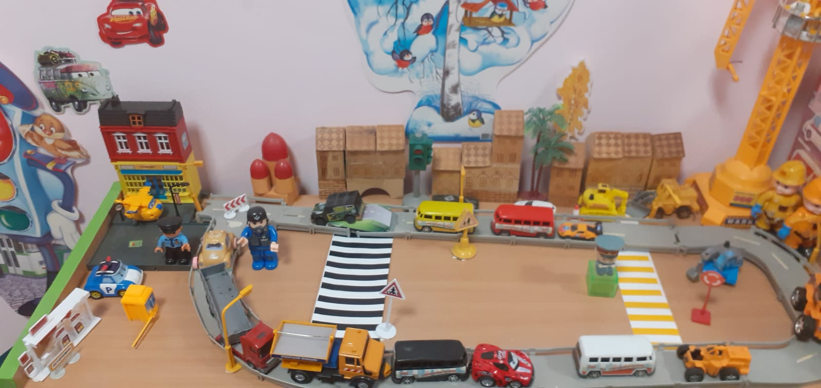

Воспитатель: Ребята, расскажи те Мячику, как надо переходить дорогу. Ответы детей (воспитатель обращается внимание, что на переходе нельзя бегать и прыгать).
Воспитатель: Пешеходный переход может быть регулируемым и нерегулируемым. В чем отличие?
Ответы детей (при нерегулируемом переходе надо сначала посмотреть налево, потом направо, убедиться, что нет машин, только тогда идти. Светофор дает сигнал на переход).
Мячик (показывая на светофор):
Это светофор? Смотрите, у него красный глазок? А теперь он подмигивает! Побежали к нему?
Воспитатель: Нет. Мячик, сначала послушай ребят. Они тебе расскажут, как светофор помогает дорожному движению.
Ответы детей (объясняют значение красного, желтого и зеленого сигналов светофора, правила перехода через дорогу).
Мячик: Я понял! Обязательно расскажу Ване!
А сейчас давайте кататься с этого сугроба возле дороги!
Воспитатель: Мячик, мы тебе уже говорили – дорога не место для игр. Тут очень опасно, можно скатиться прямо под колеса машины. И будет беда. Машина на скользкой дороге не может сразу остановиться, даже если водитель будет изо всех сил жать на тормоз! Получится авария. Ребята, где можно кататься с горки?
Ответы детей (в парке, на площадке).
Мячик: Хорошо, мы с Ваней не будем кататься у дороги. Будем беречь себя. И водителей от аварии …
Воспитатель (у макета с горкой):
Для игр и прогулок есть специальные места! Смотрите, как тут весело и безопасно!

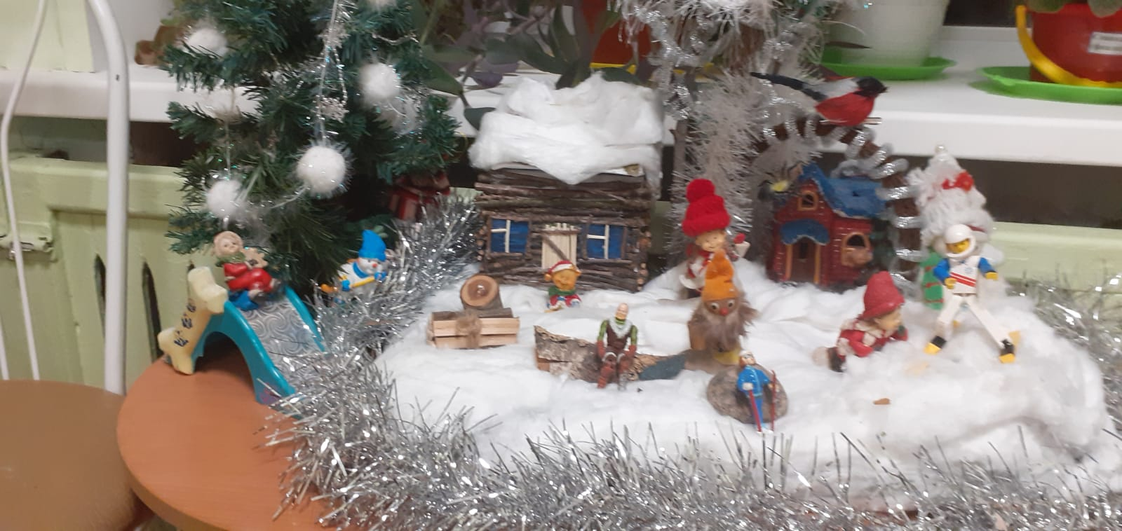

Мячик: А давайте поиграем в прятки? Вон, сколько машин стоит – за
ними можно прятаться! А я просто закачусь под машину!
Воспитатель: Ребята, это парковка для машин. Разве можно тут играть?
Ответы детей (рядом с машиной нельзя, подходить сзади к ней тоже нельзя – водитель может не заметить пешехода и начать движение и т.п.).

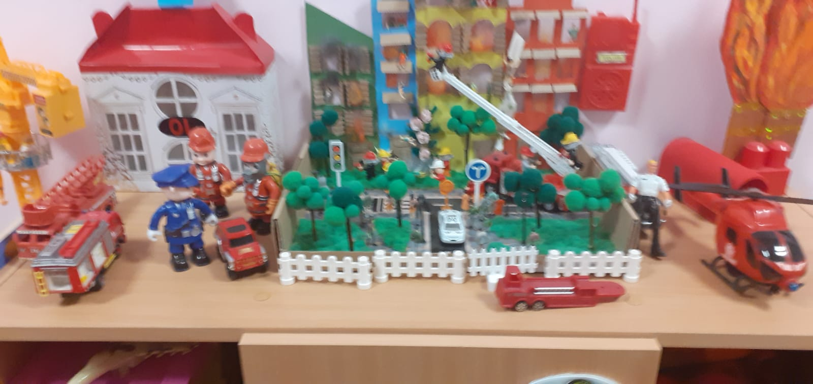

Мячик: Ой, а я как-то не подумал об этом! Но теперь я запомнил – играть только на площадке или там, где нет машин…
Воспитатель (у макета с железной дорогой):
Смотрите, ребята, сколько вагонов везет за собой паровоз! Состав тяжелый, он сразу остановиться не может. Нельзя ни в коем случае …что делать?
Ответы детей (перебегать железную дорогу, играть на рельсах и т.п.).
Мячик: Мы с Ваней никогда не будем здесь играть!

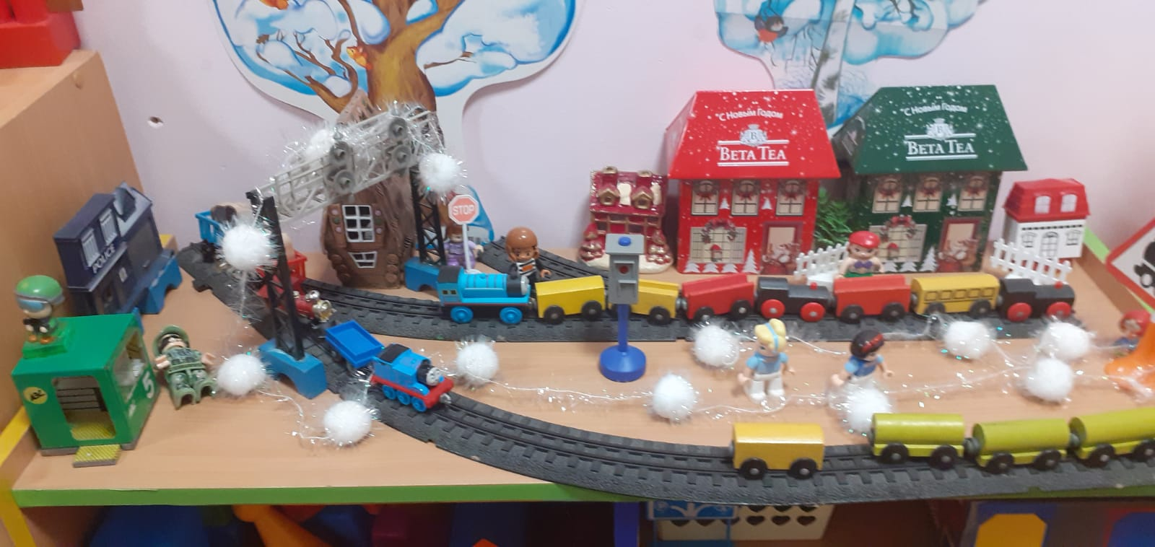

Воспитатель:
Время прогулки заканчивается, нам пора. Мячик, ты запомнил правила дорожного движения? Повтори, пожалуйста.
Мячик, сбиваясь, повторяет правила, дети ему помогают.
Мячик: Значит, если все выполняют правила дорожного движения, то и аварий не будет? Я понял! Спасибо, ребята! Спасибо, Анна Ивановна! Я все запомнил. А теперь мне пора домой. Ваня меня, наверно, уже ищет. Надо и ему рассказать про правила дорожного движения. До свидания!
Воспитатель: До свидания, Мячик!
Дети прощаются со сказочным героем.
Рефлексия
Дети вспоминают занятия по ПДД, пересказывают правила дорожного движения, выделяя с помощью воспитателя наиболее сложные и значимые для них моменты (поддержка спонтанной речи детей, её обогащение). Обращают внимание и на то, что с пользой провели время: повторили правила дорожного движения, поиграли и помогли симпатичному сказочному герою.

